**INFORMAÇÃO Nº 3 *DATA: 18 / 06 / 2022***

**Informações sobre o ROAD BOOK**

**A via entre o CH da PEC 2 e 4 e a PARTIDA PEC 2 e 4 (zona de aquecimento de pneus) vai ser mais estreita conforme a imagem**

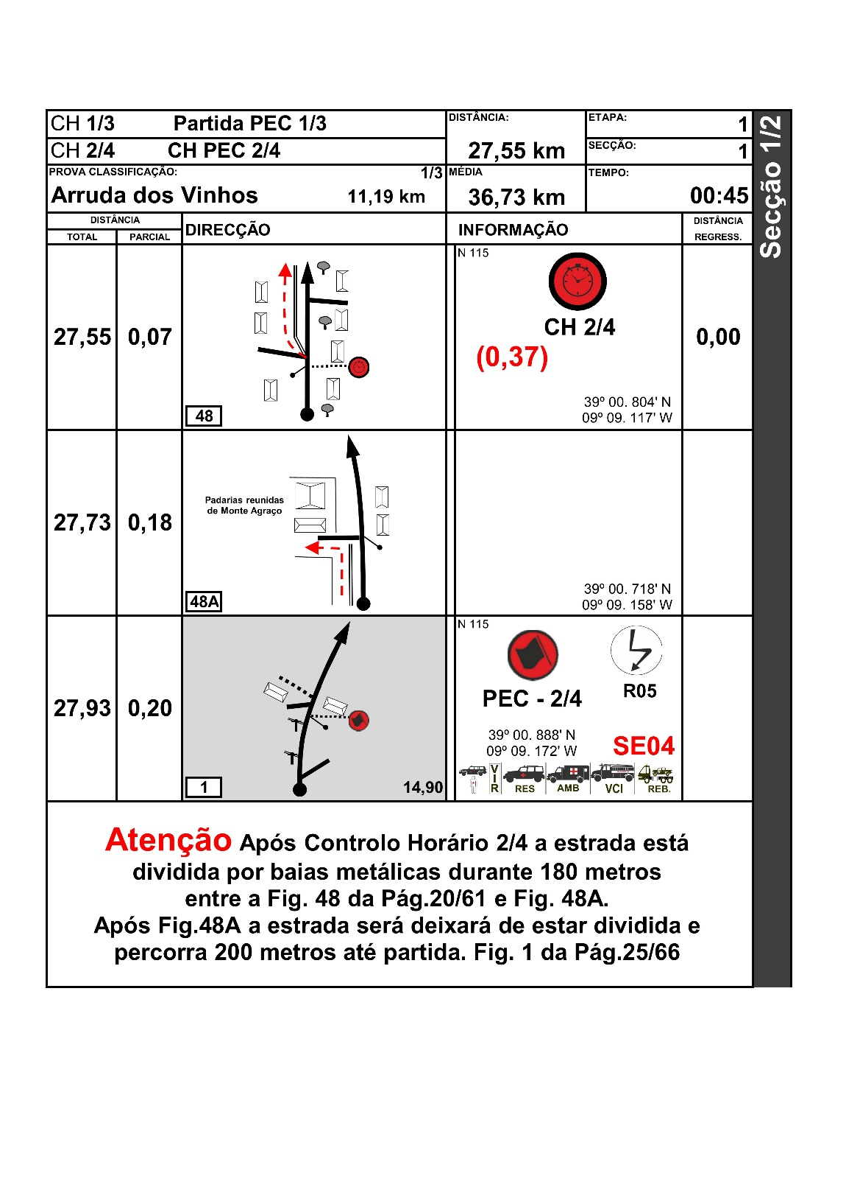

9: 45 h Diretor Prova